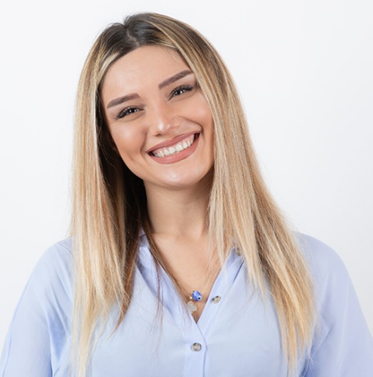
Prénom Nom

06 06 06 06 06 | prenom.nom@gmail.com | Ville, Pays
RECHERCHE DE STAGE
Étudiante en deuxième année de Master en Géomarketing, je recherche un stage en tant que Chargée d’Études en Marketing Spatial. Je suis disponible à partir du 1er janvier pour une durée de 6 mois.

DIPLOMAS Y HOBBIES

Formaciones : Diplomados, Congresos, xxxxxxxxxx xxxxxx xxxxxxxxx xxxxxxxxxxxxxxxxx
Hobbies: xxxxxxxxxxxxxxxxxxxxxxxxxxxxxx


C O M P É T E N C E S & L O G I C I E L S
- Travail en équipe
- Leadership
- Autonomie
- Excel
- Word
- Photoshop

F O R M A T I O N
09 / 2022 – Aujourd’hui
Master Géomarketing
IAE Gustave Eiffel, Créteil

09 / 2021 – 07 / 2022
Licence Géographie et Aménagement
IAE Gustave Eiffel, Créteil

2021
Baccalauréat Scientifique
Lycée Racine, Paris

E X P É R I E N C E

CHARGÉE D’ÉTUDES GÉOMARKETING (stage)
01 / 2022 – 03 / 2022
RENAULT | Paris
- Tenue de bases de données et typologie clientèle.
- Optimisation de réseau et des moyens de marketing
- Étude de la sectorisation et des localisations.

SERVEUSE EN RESTAURATION (job étudiant)
09 / 2021 – 10 / 2021
HÔTEL MERCURE | Paris
- Service des petits déjeuners en chambre pour la clientèle haute gamme.
- Respect de l’image de marque, des consignes d’hygiène et maintien de la qualité du service.

C E N T R E S D’ I N T É R Ê T
L A N G U E S
Français : Langue maternelle
Anglais : Intermédiaire
Allemand : Notions

Natation
Lecture et théâtre
Culture Manga

©AZURIUS – Modeles-de-cv,com
Cher(e) Candidat(e),
Réalise le CV parfait en moins de 5 minutes grâce à notre créateur de CV online : CVcrea.fr Modèles de CV originaux, exemples d’accroches, liste de compétences adaptés à votre secteur… tous les outils pour faire un bon CV !
Crée et télécharge ton CV en ligne sur : cvcrea.fr
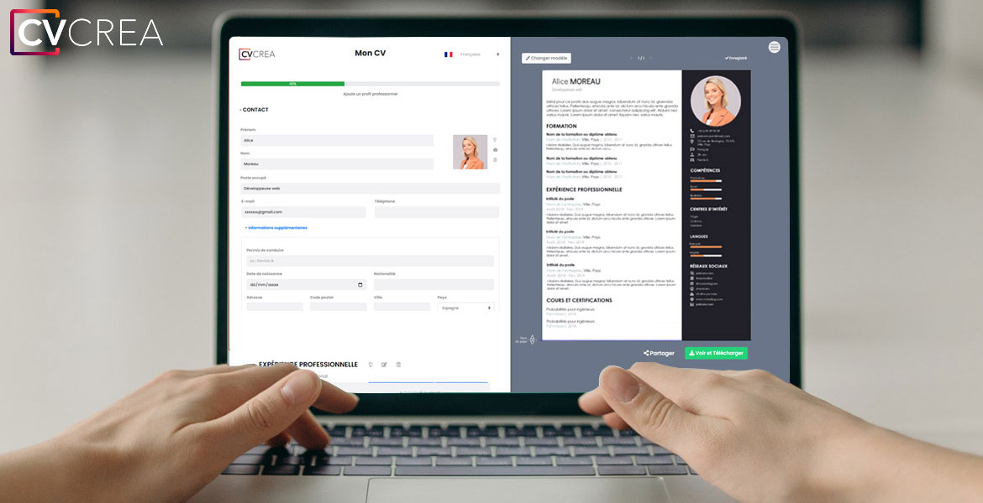

Tu auras certainement besoin d’accompagner ton CV d’une Lettre de motivation :

- Exemple de Lettre de Motivation pour Stage
- Exemples de Lettre de Motivation
- Comment Faire une Lettre de Motivation
Découvre également tous nos articles qui t’aideront à décrocher le stage de tes rêves :
- Comment faire un CV Étudiant
- Comment faire un CV sans expérience professionnelle
- Les 10 Questions les Plus Fréquentes lors d’un Entretien d’Embauche
- + Exemples de Curriculum Vitae

COPYRIGHT - VEUILLEZ LIRE CE MESSAGE
©Ces modèles de CV et lettres gratuits sont la propriété d'AZURIUS S.L. Vous pouvez les télécharger et les modifier librement pour votre usage personnel et à des fins non commerciales seulement. Ces modèles, exemples et leurs dérivés ne peuvent en aucun cas être revendus. Ces documents, ou toute partie de ceux-ci ne peuvent être copiés, reproduits, distribués, utilisés ou réaffichés dans d'autres sites web sans le consentement préalable et écrit d’AZURIUS S.L.
N'oubliez pas de supprimer cette information copyright avant de modifier et d'imprimer votre CV. Pour toute question, écrivez à contact@modeles-de-cv.com.
Découvrez plus de modèles de CV sur www.modeles-de-cv.com

